2025 LEGALBAND

Special Issue:
China Top 15 Lawyers - Healthcare
Submission Form

2025年度LEGALBAND中国律师特别推荐榜15强：医疗健康

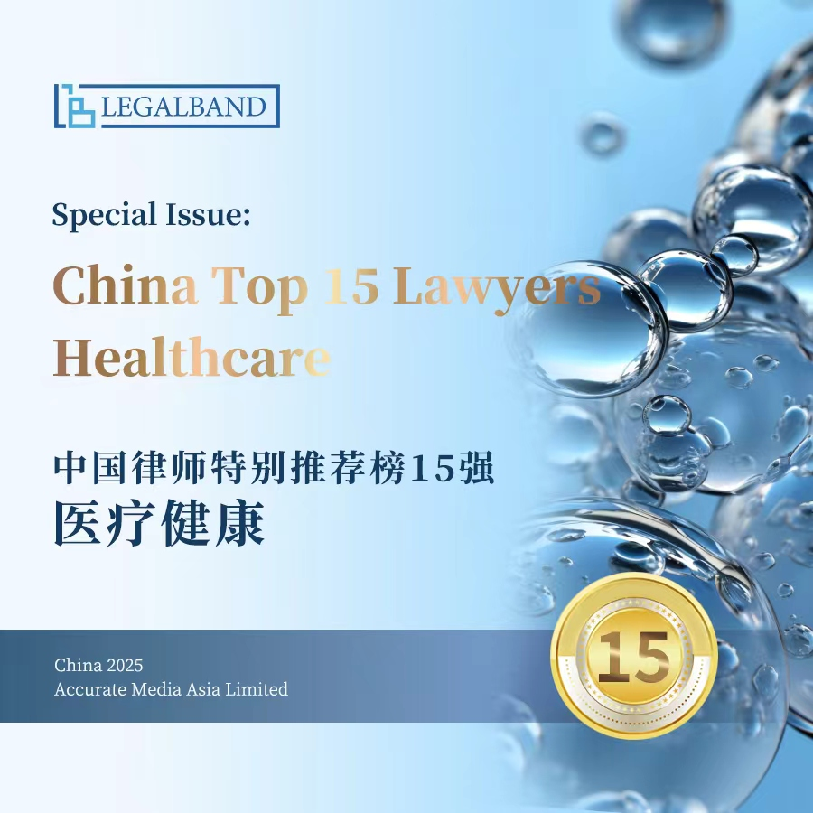

过去一年，中国医疗健康行业在政策引导、技术赋能、人口结构变化等多重驱动下，呈现出结构性调整与韧性增长并存的格局。伴随前沿技术的加速落地、行业并购热潮以及NewCo模式的兴起，国内外医疗健康企业在加速抢占创新高地并推进国际化进程，创新药、医疗器械、AI医疗及细胞与基因治疗等领域持续引领投资风向，数字健康、康复养老等高潜力赛道以及女性健康、疗愈健康等新兴细分领域也在消费观念升级与科技深度赋能下备受瞩目。

在产业规模持续扩大并且不断向多元化、数字化、智能化方向发展的当下，医药医疗体制改革也在进一步深化，行业迎来密集的制度更新，进一步强化研发、生产、经营、推广等全生命周期的合规管理。面对持续完善的行业监管以及日益加剧的市场竞争，医疗健康企业在反腐败、数据安全、临床试验管理及药品审批、合规经营、投资并购等环节面临更为多元、复杂的法律挑战，而出海业务的增多也使得企业与投资者在国际贸易合规、反垄断、数据跨境、商业秘密保护、跨境争议解决等方面的法律需求日益凸显。

基于此，既精通法律实务又深谙产业规律的律师成为医疗健康企业及投资机构不可或缺的重要助力。他们长期深耕于医疗健康法律服务领域，对于医疗、医药、生命科学等领域的政策法规与发展趋势有着精准判断。在实务中，他们能够深刻理解客户的商业与法律需求，在公司设立、融资、知识产权、并购重组、境内外上市、合规、反腐败、反垄断、争议解决等环节提供高质高效的服务，以专业实力为企业的创新与发展保驾护航。

本次评选，我们将重点参考各大律所的推荐材料、律师自荐材料以及客户反馈信息等，同时结合LEGALBAND中国区驻地调研团队对医疗医药行业的长期关注与洞察，最终选出15位中国大陆地区此领域最值得推荐的律师。

提交提名并不保证入选。最终结果将经独立程序客观确定。

申报律师需为律所合伙人，并长期在医疗健康相关领域执业。
提交报名截止时间为2025年9月5日18:00（北京时间）。

请将提名表格以电子邮件发送至cn@legalband.com。

下列表格内容仅供参考。根据律师情况，不同内容的表格也可接受。欢迎提供更多信息。

填表人基本信息
填表人姓名 |  | 所在事务所
职务级别 |  | 工作地点
邮箱 |  | 电话

提名律师基本信息
（申请者需在中国大陆工作，并拥有中国律师执业证）
律师姓名 |  | 所在事务所
年龄 |  | 毕业院校
从业年限 |  | 职务级别
工作地点 |  | 邮箱及电话
执业资格及获得年份
执业领域

近三年内代表性项目/案例（可列举三项）
（*保密信息请清晰标注）

请填写下方表格：
项目/案例1
项目/案例名称
项目/案例简介
包括客户名称，项目金额，提名律师如何参与项目，以及项目为何重要（如影响力、代表性、创新性等）
是否保密
其他参与者
（请详细列举律所和牵头人，附其电话及邮箱等联系方式）
企业法务/客户联系人
（电邮地址）
项目/案例2
项目/案例名称
项目/案例简介
包括客户名称，项目金额，提名律师如何参与项目，以及项目为何重要（如影响力、代表性、创新性等）
是否保密
其他参与者
（请详细列举律所和牵头人，附其电话及邮箱等联系方式）
企业法务/客户联系人
（电邮地址）

项目/案例3
项目/案例名称
项目/案例简介
包括客户名称，项目金额，提名律师如何参与项目，以及项目为何重要（如影响力、代表性、创新性等）
是否保密
其他参与者
（请详细列举律所和牵头人，附其电话及邮箱等联系方式）
企业法务/客户联系人
（电邮地址）

提名律师其他信息
代表性客户及项目清单
（*保密信息请清晰标注）
曾获得的荣誉奖项
个人简历
请列举近三年的个人创收、团队规模等情况（选填）
其它有助于我们调研评估的信息
（如相关著作、活动、媒体报道等）

